Protestantse gemeente Biddinghuizen
Zondag 8 november 2020
Aanvang: 10.00 uur

Voorganger: ds. Bram Bregman

Thema: Roeping in angstige corona-tijd
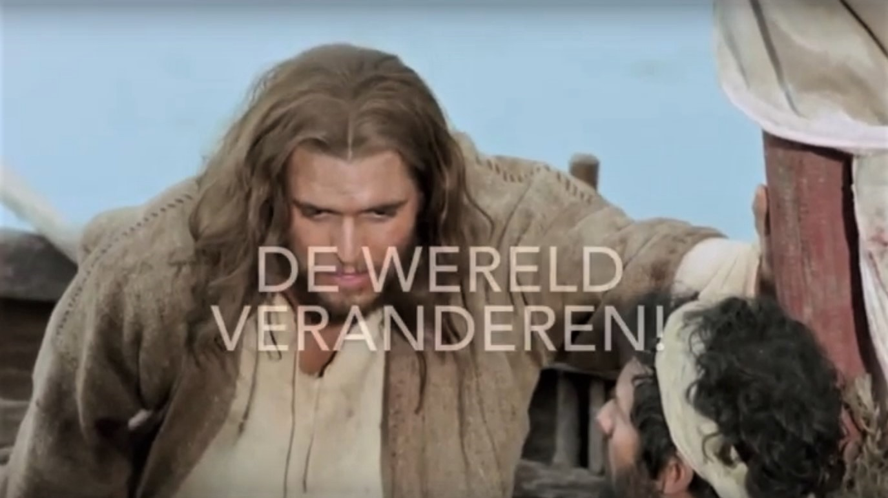
Orde van Dienst

- Muziek vooraf: Stuart Towned -The Lord is my shepherd
- https://www.youtube.com/watch?v=pN4tPkX0MG0

- Welkom door de ouderling van dienst

- Openingslied: Lied 283 – In de veelheid van geluiden

- https://www.youtube.com/watch?v=DI4wBXPUn5E

- Gemeente gaat staan – we worden stil voor God

- Bemoediging en groet

- Gebed
- Youtube: Lied 333 - Kom, Geest van God

- https://www.youtube.com/watch?v=PBQ1_Zazoa0

- Kindergesprek en kinderlied: Simeon en Andreas

- https://www.youtube.com/watch?v=Jj3bEd0mLGg

- Ter inleiding → hier graag het thema met het beeld hierboven

- Lezing 1: 1 Samuel 17: 32 - 40

- Youtube: Wie zijn leven niet wil geven – Trijntje Oosterhuis

- https://www.youtube.com/watch?v=7cXNjfp4520

- Lezing 2: Lucas 5: 1 - 11

- Youtube: Muziek en filmpje Lied 532

- https://www.youtube.com/watch?v=o1uuvq1-z78

- Verkondiging

- Youtube: Lied van Petrus – Stef Bos (ALLEEN DE MUZIEK, DE TEKST IN BEELD)
- https://www.youtube.com/watch?v=iShx38Q-VTY (Bij 3.45 min stoppen)

- Gebeden

- Slotlied: O waar wil je heengaan (Iona)

- https://www.youtube.com/watch?v=fcp1je1Cb0A

- Graag de coupletten van ‘O waar wil je heen gaan’ in het lied monteren. Zie hieronder.

- Uitzending en zegen – gemeente gaat staan

- Muziek achteraf: Stef Bos – Kan het niet alleen

- https://www.youtube.com/watch?v=Rah_22wx4cQ

……………..
O waar wil je heengaan?
En kan ik je volgen?
En hoe overleef je?
Hoe kom je ooit aan?
Je hebt geen bepakking,
geen tent en geen kleding,
geen eten, geen drinken –
hoe kun je bestaan?

O waar wil je heen gaan?
En kan ik je volgen?
En waarom zoek jij steeds
een ander gehoor?
Je twist met de machten.
Je eet met verachten.
Je loopt met de lamme.
Zo ga je maar door.

O waar wil je heen gaan?
En kan ik je volgen?
En wat geeft je aanzien?
Wat geeft je krediet?
Geen winst uit de handel,
geen vakwerk of kunde
geen stempel of keurmerk,
geen kunstwerk, geen lied.

O waar wil je heengaan?
En kan ik je volgen?
En wat is je missie
waar jij je voor geeft?
En wat inspireert je?
Wat drijft je, wat sterkt je?
En wat is de droom toch
die jouw liefde heeft?

Ik ga waar Ik gaan kan
en zoek reisgenoten.
Maar stel me geen vragen
naar heg of naar steg,
naar leeftocht of reisdoel
of wie ons wil volgen.
Maar voeg je toch bij me:
Ik leer je mijn weg.

